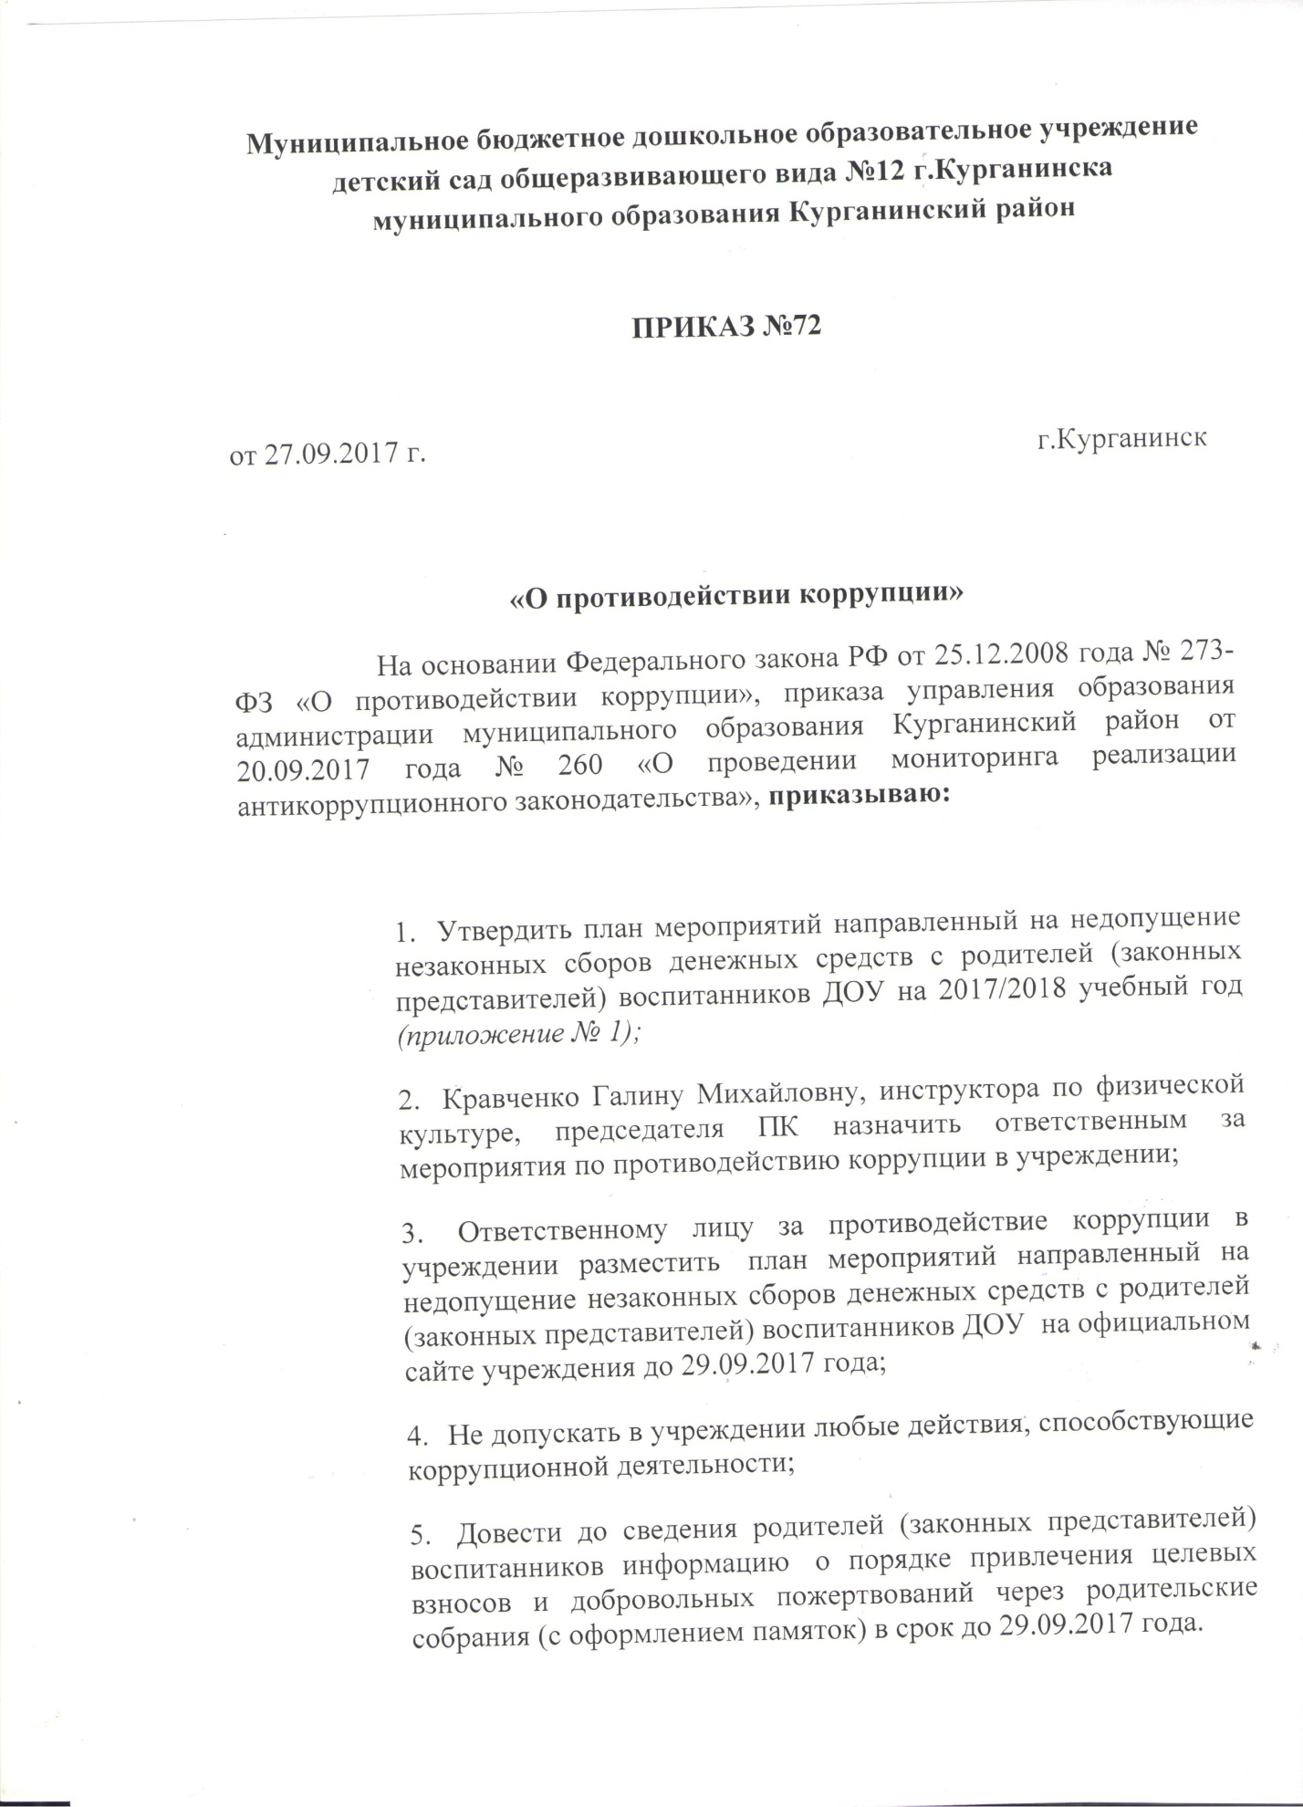

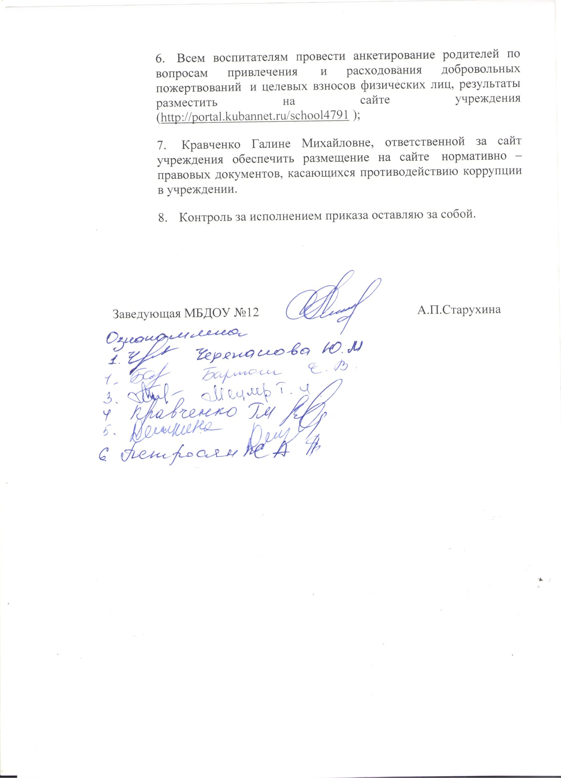

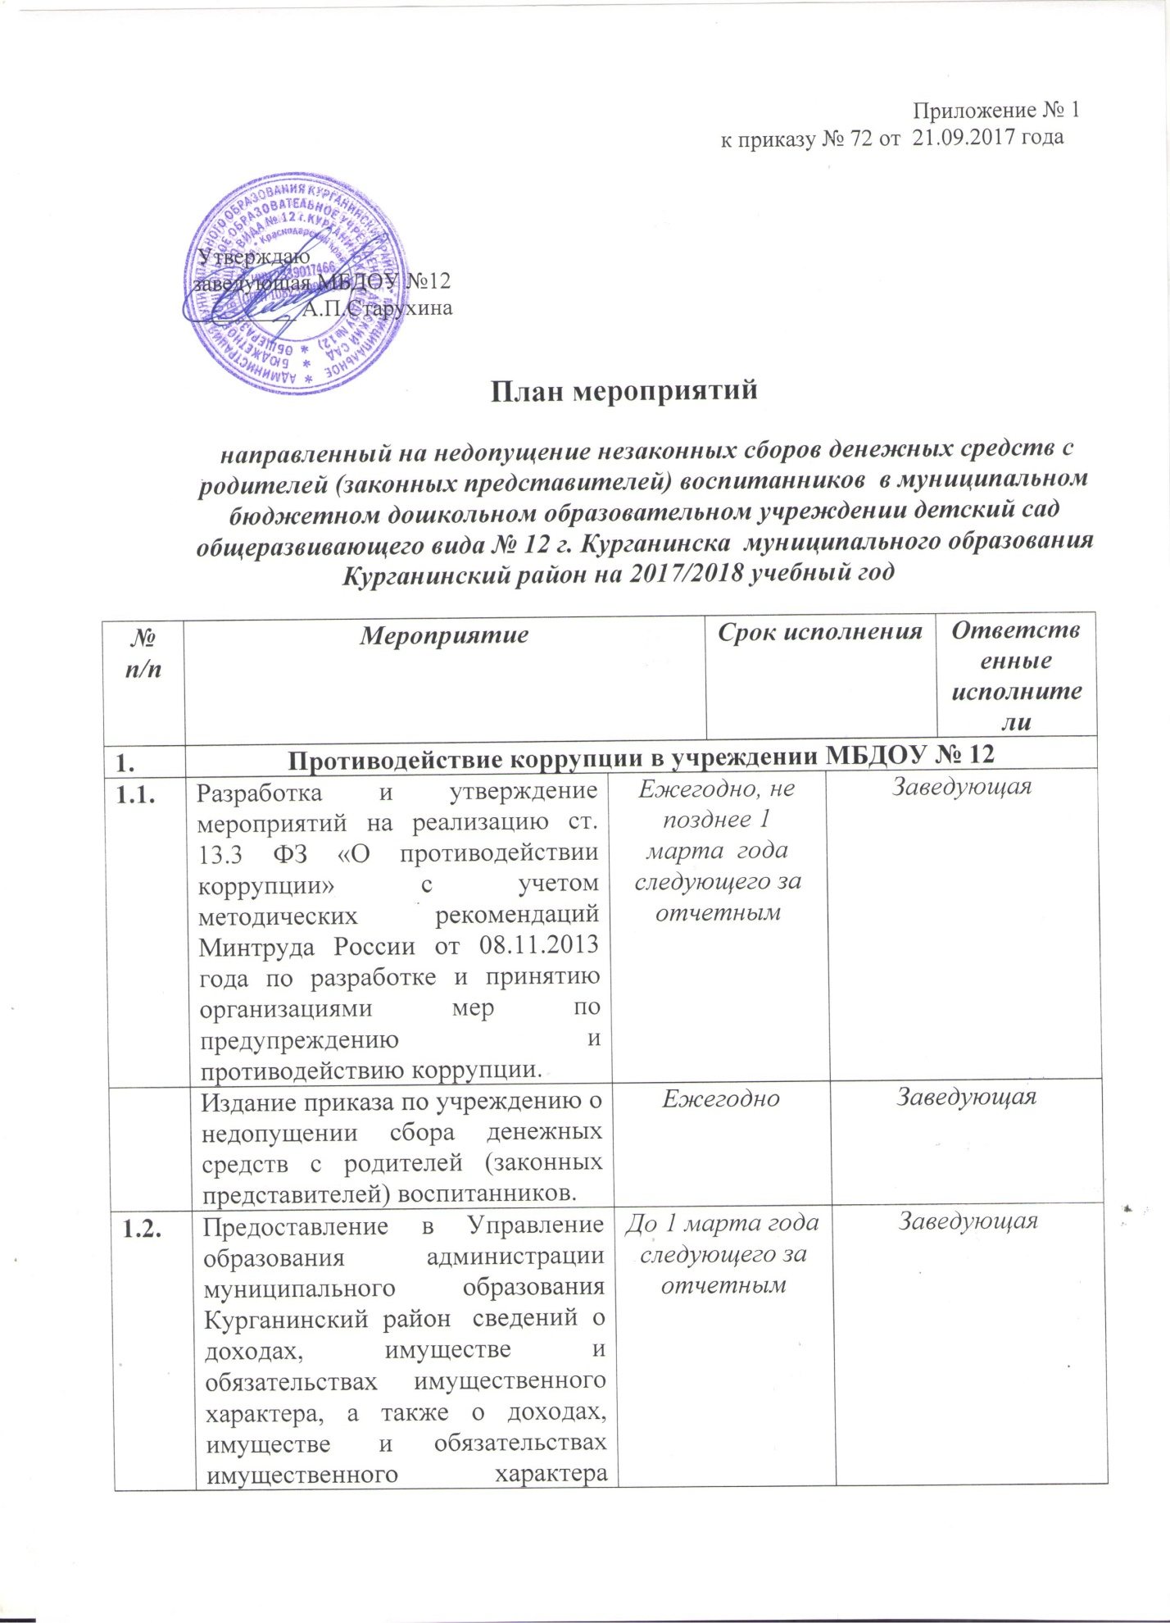

1.2. | супруга (супруги) и несовершеннолетних детей. | До 1 марта года следующего за отчетным | Заведующая
1.3. | Осуществление комплекса организационных, разъяснительных и иных мер с сотрудниками ДОУ по вопросам соблюдения ограничений, касающихся получения и дачи ценных подарков, ознакомление с законодательством, предусматривающим ответственность за дачу, получение взяток (ст.285,286,290,292 УК РФ),. | Ежеквартально | Заведующая
1.4. | Проведение мероприятий (совещания, собрания трудового коллектива, педагогические часы, оформление наглядной агитации и т.д.) по формированию негативного отношения к дарению подарков у сотрудников ДОУ, в связи с их должностным положением или в связи с исполнением ими должностных обязанностей. | Ежеквартально | Ответственное лицо по противодействию коррупции в ДОУ
1.5. | Организация контроля за использованием имущества, закрепленного за учреждением на праве оперативного управления. | По отдельному графику | Заведующая, управление образования
1.6. | Проведение внутреннего контроля:  - организация и проведение учебных занятий;  - расходование денежных средств;  - организация питания воспитанников;  - соблюдение прав всех участников образовательного процесса;  - работа по обращению граждан; | Постоянно | Заведующий  Председатель ПК
1.7. | Информирование родителей о телефонах горячий линии, как составной части системы информации, руководства о действиях работников ОУ. | Постоянно | Заведующий
2. | Меры по правовому проведению и повышению коррупционной компетентности сотрудников, воспитанников ДОУ и их родителей.
2.1 | Изготовление памяток для родителей «Стоп коррупция» | Ноябрь | Воспитатели групп
2.2. | Заседание родительского комитета по вопросам противодействия коррупции в ДОУ. | Апрель | Ответственное лицо по противодействию коррупции в ДОУ
2.3 | Отчеты родительских комитетов на групповых родительских собраниях о привлечении и расходовании добровольных пожертвований и целевых взносов физических лиц. | Ежегодно | Председатели групповых родительских комитетов
2.4. | Обеспечение функционирования «горячий линии» в учреждении по приему обращений граждан о незаконных сборах денежных средств с родителей (законных представителей) | Постоянно | Заведующий
3. | Установление обратной связи с получателями государственных услуг, обеспечение права граждан на доступ к информации о деятельности учреждения
3.1. | Размещение на официальном сайте организации, в сети интернет информации об исполнении мероприятий по противодействию коррупции в ОУ. | Ежеквартально до 1 числа месяца, следующего за отчетным кварталом | Заведующий  Председатель ПК
3.2. | Размещение локального акта о привлечении и расходовании добровольных пожертвований и целевых взносов физических лиц. | Ежегодно | Заведующий

